Министерство образования Республики Беларусь Учреждение образования
«Брестский государственный технический университет» Кафедра ИИТ

Лабораторная работа №3
По дисциплине: «Обработка изображений в интеллектуальных системах»
По теме: «Обучение детекторов объектов»

Выполнил:
студент 4 курса группы ИИ-25
Горбат Г.А. Проверил:
Андренко К.В.

Брест 2026

Цель: осуществлять обучение нейросетевого детектора для решения задачи обнаружения заданных объектов

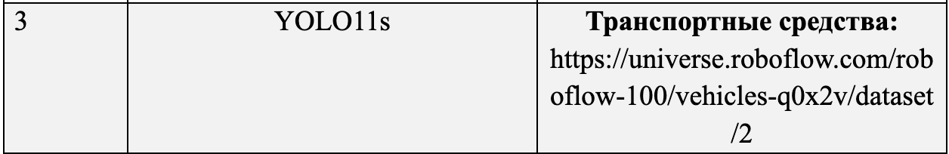

Результаты работы сети:
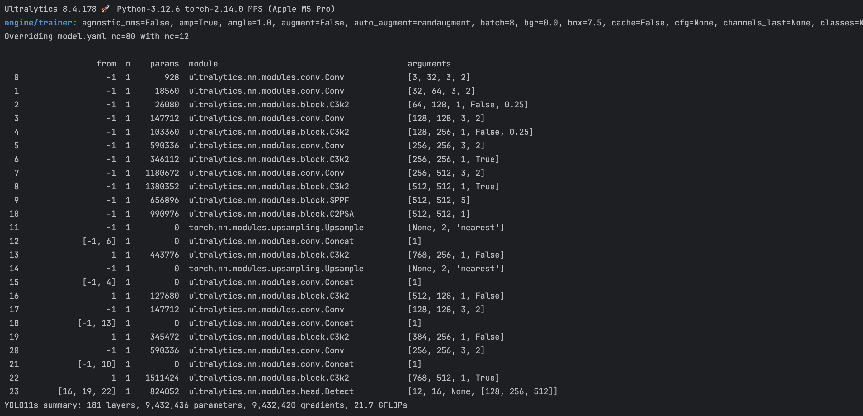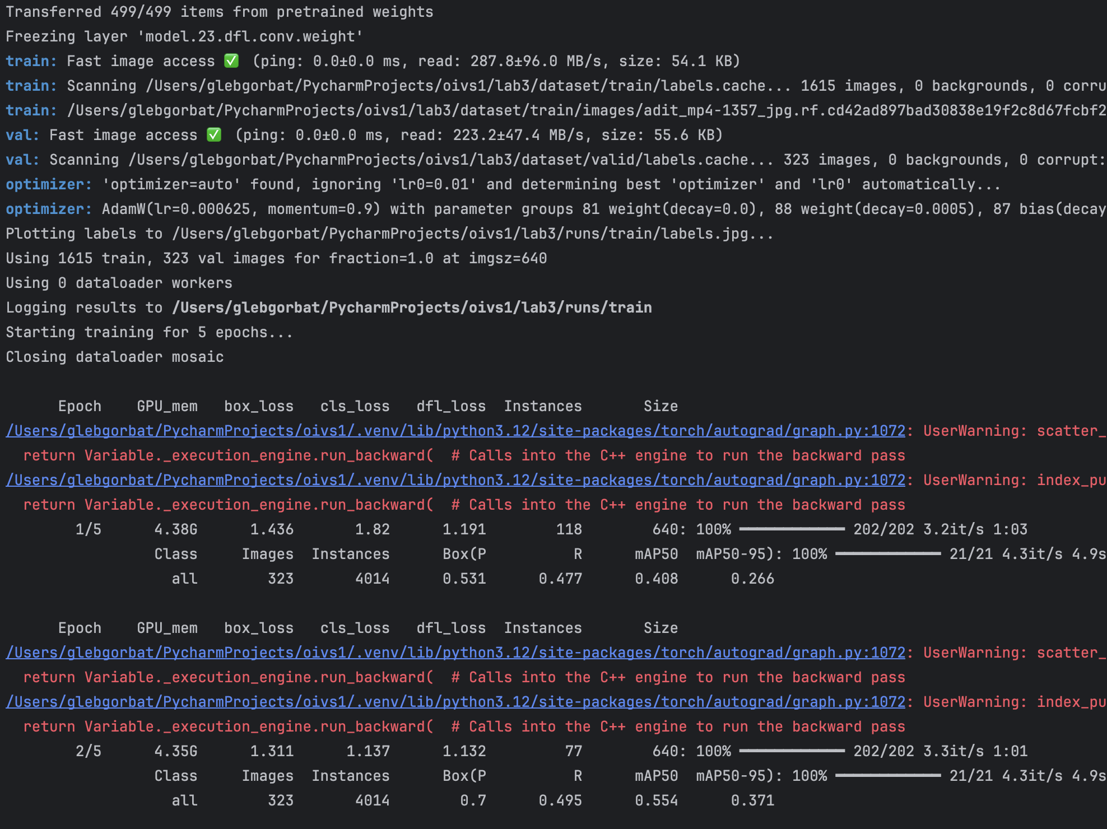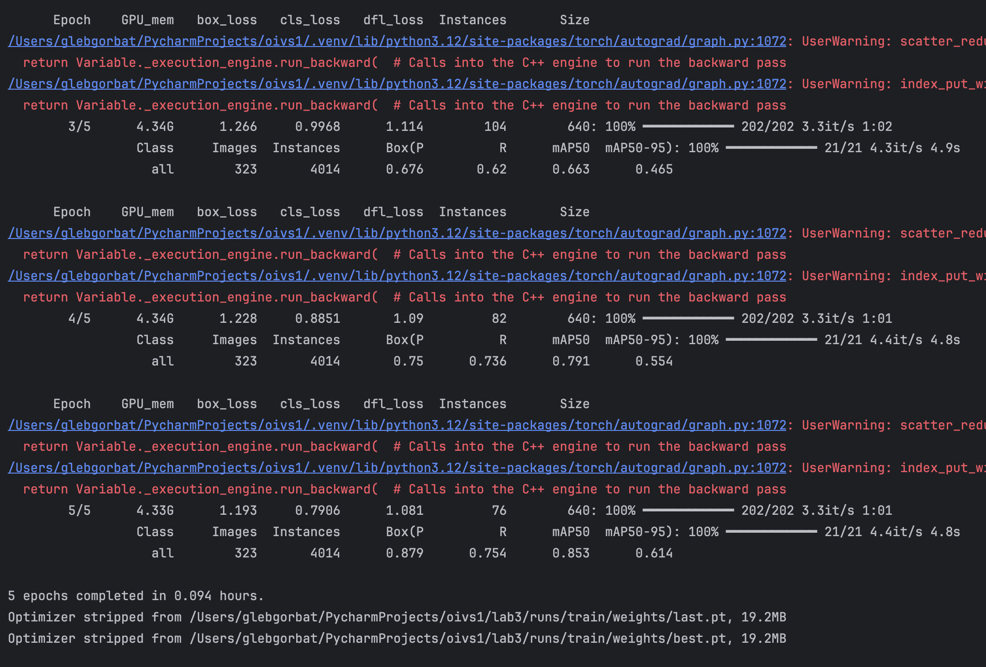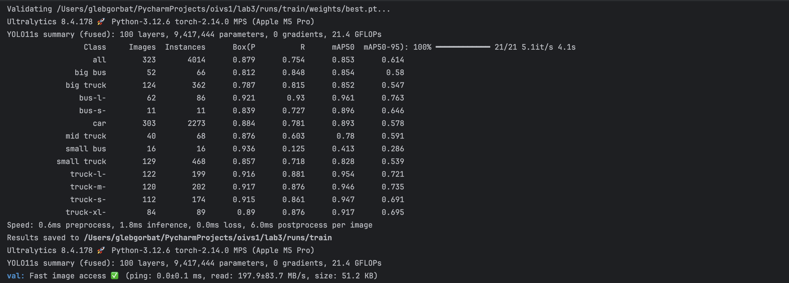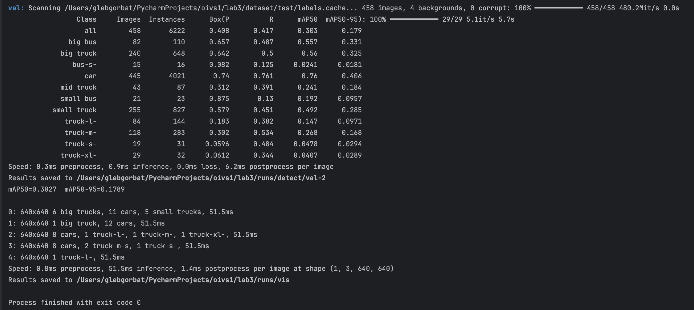

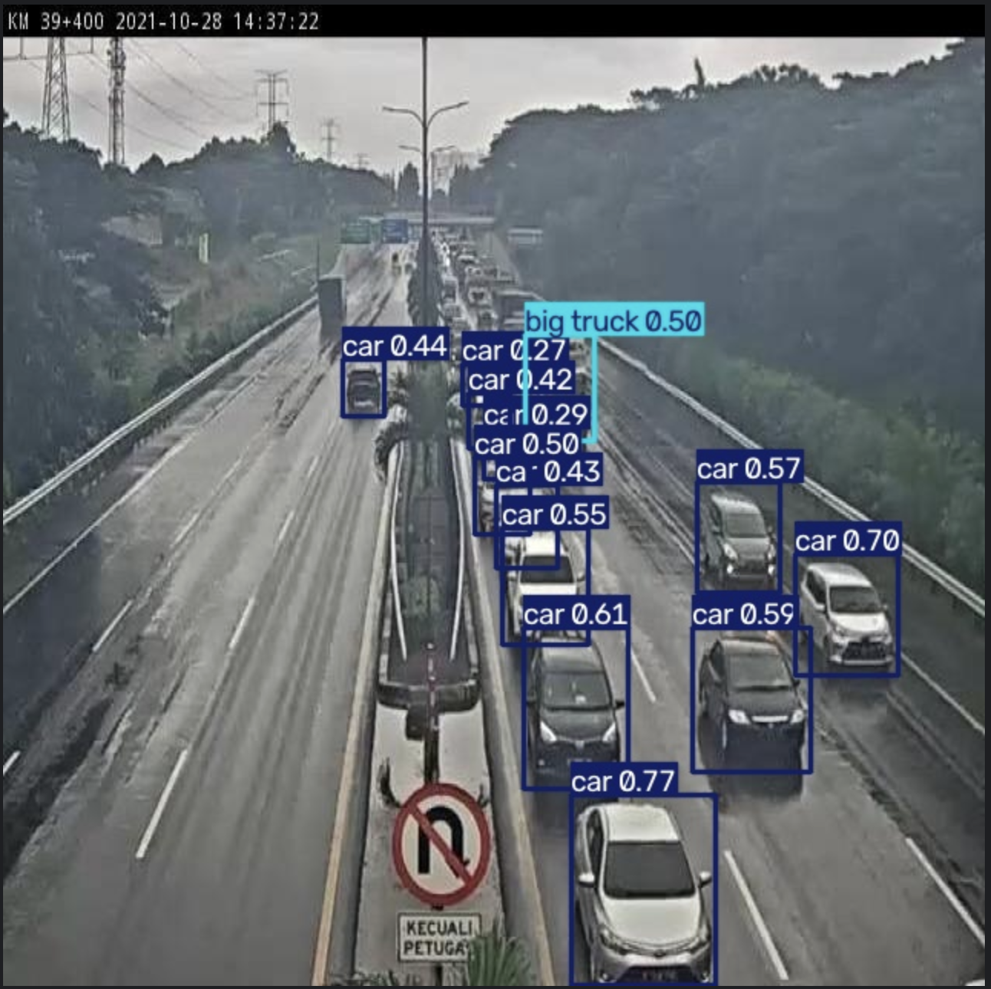

График ошибок:
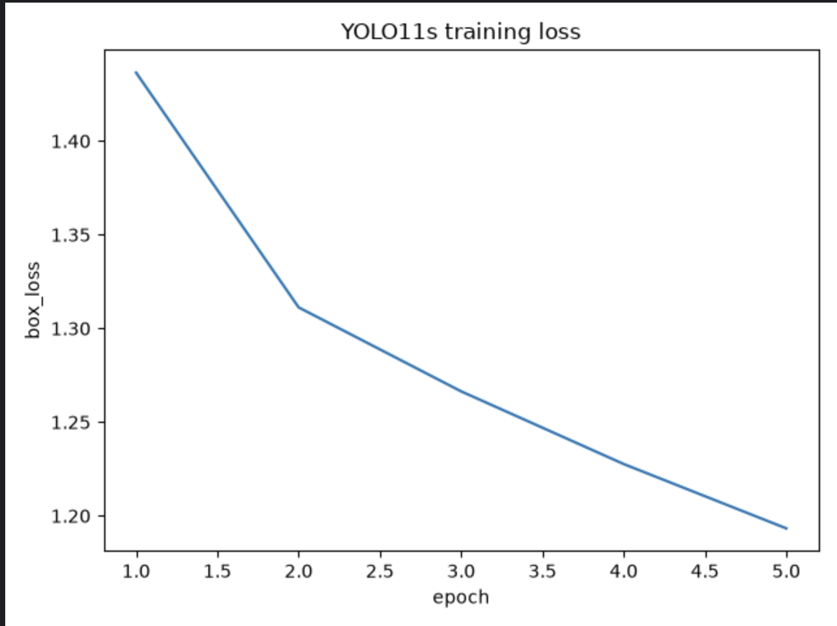

Тестовая картинка:
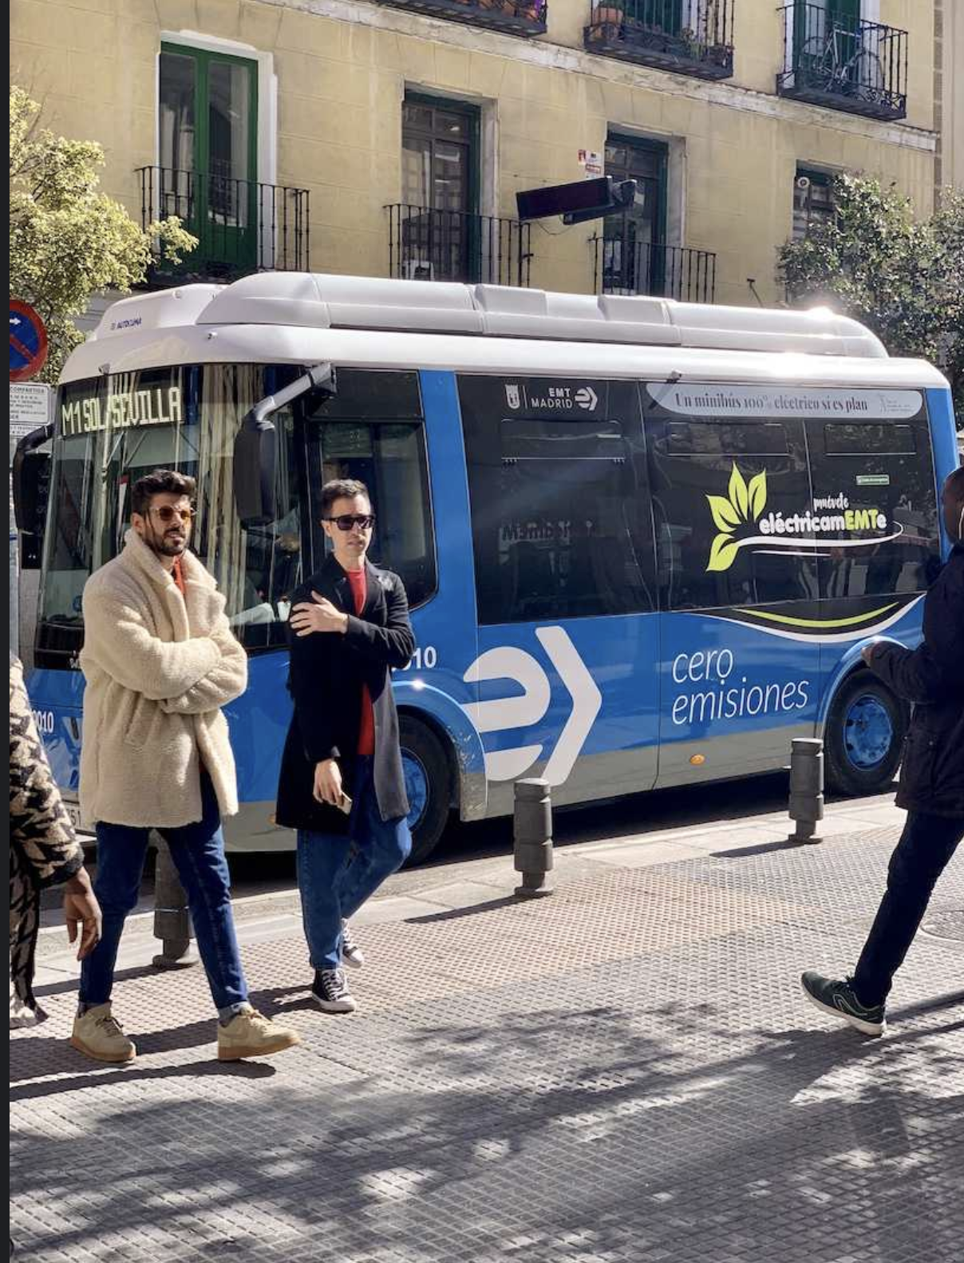
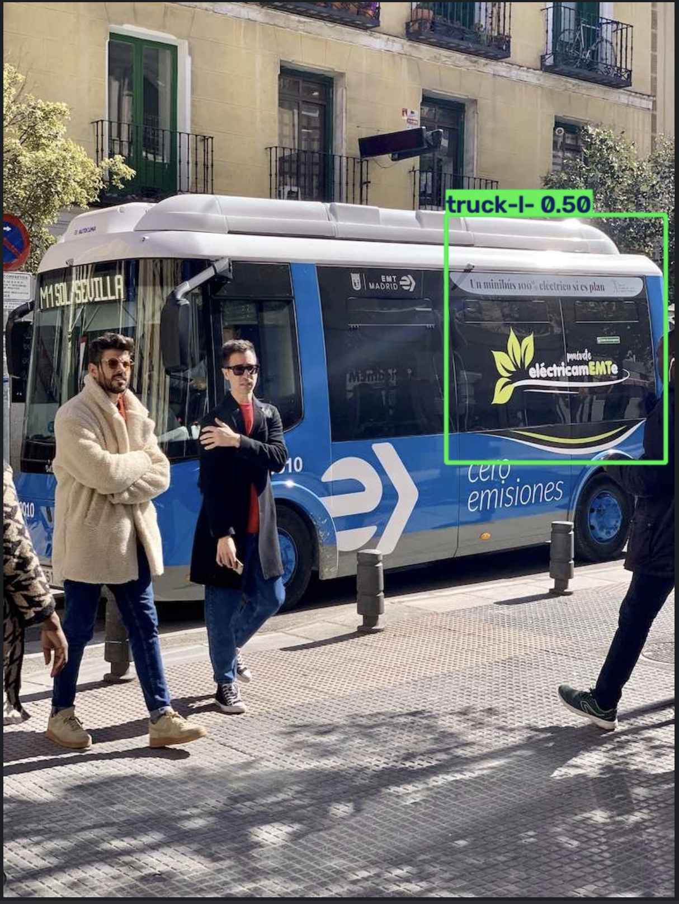

Вывод: осуществил обучение нейросетевого детектора для решения задачи обнаружения заданных объектов

